平成１７年１月２２日１限施行・物理学Ｃ期末試験・解答
文責 Ｒ．Ｔ
間違ってたら訂正お願いします。

- 質量の人工衛星が地球上空を周回している。人工衛星の位置ベクトルをとする。地球の質量であるから、地球中心を原点としてよいとする。重力定数をとして、次の各問に答えよ。

（１）角運動量はどのように表されるか。
定義より

（２）人工衛星に働く力Ｆを求めよ。（としてよい）
符号に注意。

（３）角運動量が保存する事を示せ。
時間変化がゼロであることを示す。

- 静止した水蒸気に満ちた空気中を落下し、少しずつ質量が増加し、速度も変化する。時刻での水滴の質量を，速度を、でのものを各々、、とする。一様な重力定数をとして、次の各問に答えよ。

（※これは資料集に載せられている問題とほぼ同一であるので省略する。）
（１）時刻での運動量を求めよ。
（２）運動量の変化分を表せ。
（３）質量の変化率を（は定数）とする時、についての微分方程式を解き、でとして、をで表せ。また、の時の終端速度を求めよ。
（４）とする。この時、をの関数として図示せよ。

- ｘｙ平面上に、半径・質量の密度一様な円板Ａと、半径・質量の密度一様な円板Ｂがあり、図のように点で接合されている。この時、次の各問に答えよ。ただし、円板Ａの中心を通り、ｘｙ平面に垂直な軸周りの円板Ａの慣性モーメントがであることを用いてよい。また、円板は軸方向には十分薄いとする。
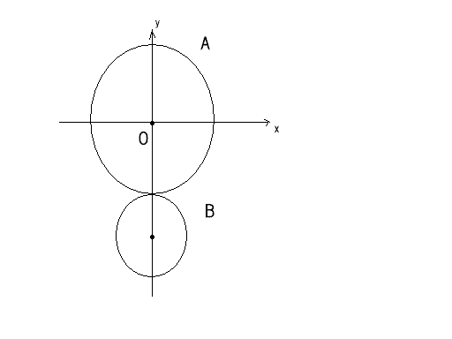

（１）軸を軸とする慣性モーメントを求めよ。
（以下、平面に垂直で原点を貫く軸を軸とする）
＜方針＞
Ａ． 円板Ａの、軸を軸とする慣性モーメントの寄与を求める。
Ｂ． 円板Ｂの中心を通り、軸に垂直な軸の慣性モーメントの円板Ｂによる寄与を求める。
Ｃ． Ｂ．で得られた寄与を、平行軸の定理を用いて軸にずらす。
Ｄ． Ａ．で得られたものとＣ．で得られたものの和が、である。（和の定理）
＜解答＞
Ａ． 軸周りの円板Ａの慣性モーメントがであることを用いる。薄板の定理より、
Ｂ．同様にして、軸周りの円板Ｂの慣性モーメントはだから、薄板の定理より、
Ｃ．平行軸の定理より、円板Ｂの軸への寄与は
Ｄ．よって和の定理より、

（２）合体円盤全体の重心を求めよ。
ｘｙ方向の対称性と、密度が一様であることから、各円板の中心に質量が集中した２粒子系の問題と捉えられる。
また、明らかに

（３）重心を通り、軸に平行な軸の慣性モーメントを求めよ。
平行軸の定理より、
これを後は頑張って整理してください。

- 全質量，慣性モーメント、底面半径の円柱が図のように横になり、側面にバネが付けられて床を転がりながら運動している。また、図のように軸を取り、原点はバネが自然長である時の円柱と床の接点である。バネは回転運動の際に邪魔にならないとして、次の各問に答えよ。
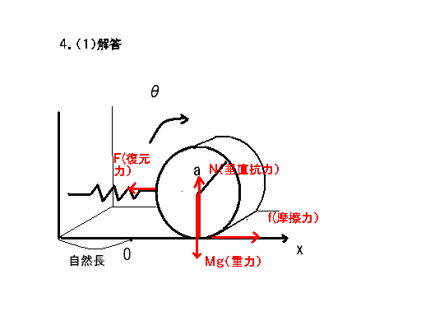

（１）柱に働く力を全て図中に書き込み、その力の名称を書け。
上図参照。

（２）をを用いて表せ。ただし、バネが自然長である時のをとする。
円柱は転がって運動するので、床についた円周の長さと軸方向の変位が等しい。
よって、
（３）円柱に関する運動方程式を立てよ。
ここで（Ａ）は重心の運動方程式、（Ｂ）重心以外での相対的な回転の運動方程式。

（４）振動の周期を求めよ。
＜解答＞
（２）より これを（Ｂ）に代入して両辺をaで割ると、２式は
と書き直せる。辺々和を取ると、
これは調和振動の方程式なので、角振動数は
よって周期
（５）力学エネルギーが保存する事を、（３）の結果から導け。
＜解答＞
x変位させた時この系のポテンシャルは、
よって全力学的エネルギー となる。
保存する事を示すために両辺を時間で微分すると
（２）より、であるから
ここで（３）の運動方程式（Ａ）（Ｂ）を代入すると
（保存が示された）

